Ekologia
Ratuj z nami Ziemię!

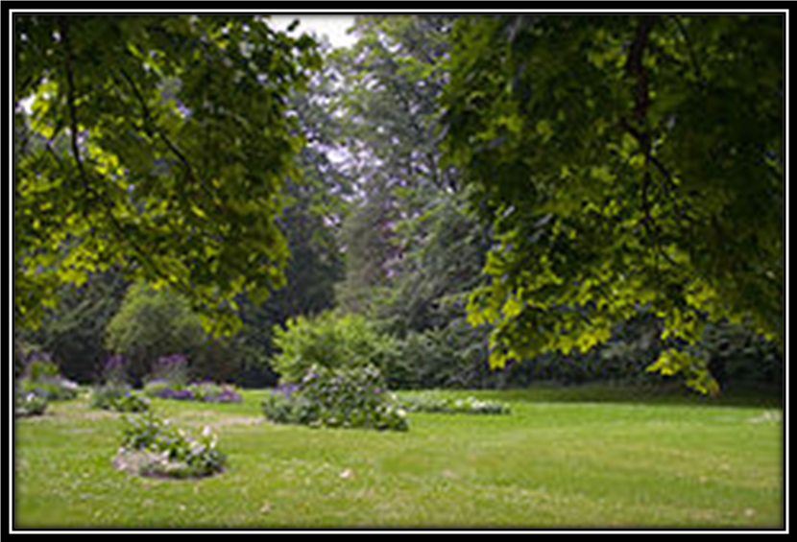

MARZEC/KWIECIEŃ cena 1,5 zł

W tym numerze:

- Polskie obiekty wpisane na listę Światowego Dziedzictwa Kulturalnego
i Przyrodniczego UNESCO
- Hałas wokół nas

Konkursy:

- „WODA ŹRÓDŁEM ŻYCIA”

Konkurs polega na przygotowaniu zgodnie z tematem, do wyboru:
- plakatu,
- makiety,
- prezentacji multimedialnej,
- wiersza,
- komiksu
lub dowolnej innej, wybranej przez siebie metody prezentacji

Termin oddania prac mija 30 marca 2012 roku.
Prace należy kierować do p. M. Kotwicy, p. M. Grądziel oraz p. A. Pawelec

- POLSKIE OBIEKTY WPISANE NA LISTĘ ŚWIATOWEGO DZIEDZICTWA KULTURALNEGO I PRZYRODNICZEGO UNESCO

18 kwietnia, to dzień ogłoszony Międzynarodowym Dniem Ochrony Zabytków.
W tym numerze EKOLOGII postanowiliśmy przybliżyć naszym kolegom i koleżankom polskie obiekty wpisane na listę UNESCO.

Międzynarodowy Dzień Ochrony Zabytków od 1983 roku obchodzony w większości krajów świata został ustanowiony przez komitet Wykonawczy Międzynarodowej Rady Ochrony Zabytków ICOMOS.

^{NAZWA OBIEKTU} | ^{ROK WPISANIA NA LISTĘ} | ^{OPIS OBIEKTU} | ^{FOTOGRAFIA}
Historyczne centrum Krakowa | 1978 | Stare Miasto wraz  z Wawelem, Kazimierz, Stradom jako wyjątkowo cenny zabytkowy zespół urbanistyczny | 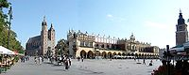
Zabytkowa kopalnia soli w Wieliczce | 1978 | Kopalnia Soli z XIII w.- najstarsza czynna kopalnia soli na świecie | 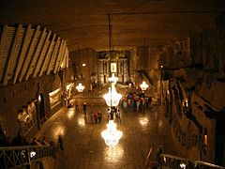
Auschwitz-Birkenau. Niemiecki nazistowski obóz koncentracyjny i zagłady (1940-1945) | 1979 | Były to największe koncentracyjne obozy III Rzeszy. Stanowią świadectwo ludzkiego okrucieństwa, ukazują w jakich warunkach hitlerowcy głodzili i torturowali więźniów. | 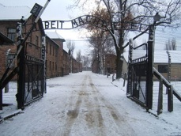
Puszcza Białowieska | 1979 | Obejmuje pierwotny las liściasty i mieszany. Wśród 12tys. gatunków zwierząt występują rzadkie gatunki ssaków: żubry, wilki, rysie, wydry, borsuki. Najstarszy polski park narodowy | 
Historyczne centrum Warszawy | 1980 | Zabudowania Starego Miasta zostały zupełnie zniszczone w 1944r., w czasie powstania warszawskiego. Po wojnie, dzięki wysiłkowi całego społeczeństwa, odbudowano kościoły, pałace  i kamieniczki. Jest to przykład kompletnej rekonstrukcji zespołu zabytków historycznych | 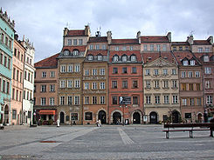
Stare Miasto w Zamościu – przykład renesansowej zabudowy miejskiej | 1992 | Założone w XVI w. Przez kanclerza Jana Zamojskiego stanowi doskonały przykład miasta renesansowego  z zachowanym pierwotnym planem, fortyfikacjami  i ratuszem | 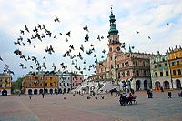
Średniowieczny zespół miejski Torunia | 1997 | Na listę zostały wpisane pozostałości XIII- wiecznego zamku krzyżackiego oraz zespół staromiejski, obejmujący okazałe budowle z XIV i XV w. m.in. Dom Kopernika, gotycki ratusz | 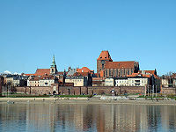
Zamek Krzyżacki w Malborku | 1997 | Zamek, wzniesiony przez Krzyżaków w XIII w., jest jednym z największych , zachowanych zespołów gotyckiej architektury na świecie, a w Polsce- największym średniowiecznym zamkiem wzniesionym z cegły. | 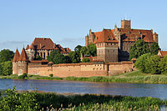
Kalwaria Zebrzydowska: | 1999 | Zespoły kościołów i kaplic symbolizujące stacje Męki Pańskiej. Zakładane zwykle na wzgórzach, by pod względem rzeźby terenu przypominały Jerozolimę. Obiekt obejmuje zespół architektoniczny i krajobrazowy oraz park pielgrzymkowy | 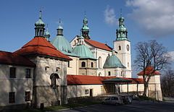
Kościoły Pokoju w Jaworze i Świdnicy | 2001 | Największe w Europie drewniane budowle o charakterze religijnym. Kościoły ewangelickie zbudowano w XVII w., w następstwie traktatu pokojowego, kończącego wojnę trzydziestoletnią. Powstały z naturalnych surowców: drewna, słomy i gliny | 
Drewniane kościoły południowej Małopolski | 2003 | Wyjątkowe na skalę europejską skupisko średniowiecznych kościołów drewnianych we wsiach: Binarowa, Blizne, Dębno Podhalańskie, Haczów, Lipnica Dolna, Sękowa | 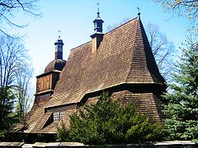
Park Mużakowski nad rzeką Nysą | 2004 | Park krajobrazowy w stylu angielskim, położony po obu stronach Nysy Łużyckiej. Park powstał w pierwszej Polowie XIX w. Zapoczątkował nowe podejście w projektowaniu krajobrazu. Jest uznawany za największe osiągniecie architektury ogrodniczej w Europie | 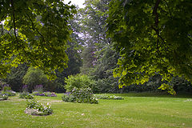
Hala Stulecia (Hala Ludowa) we Wrocławiu | 2006 | Hala wzniesiona w latach 1911-1913, wyróżnia się pionierskimi rozwiązaniami konstrukcyjnymi. Ma największe żelbetonowe pokrycie dachowe na świecie, jego kopuła osiąga 67m średnicy | 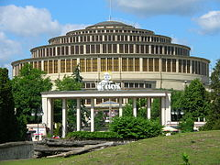

- HAŁAS WOKÓŁ NAS

25 kwietnia obchodzimy Międzynarodowy Dzień Świadomości Zagrożenia Hałasem
Międzynarodowy Dzień Świadomości Zagrożenia Hałasem ma na celu zwrócenie uwagi
na obecność dźwięków w naszym codziennym życiu oraz na nasz udział w ich tworzeniu.

Dzień obchodzony jest od 2001 z inicjatywy Towarzystwa Higieny Akustycznej.

CZY WIESZ, ŻE?
√ Ucho ludzkie jest w stanie zarejestrować fale dźwiękowe o częstotliwości od 16 Hz do 20000 Hz. Drgania o częstotliwościach wyższych niż słyszalne to ultradźwięki, natomiast o częstotliwościach niższych niż słyszalne to infradźwięki.

√ Mianem hałasów określamy występujące w środowisku dźwięki niepożądane lub szkodliwe dla zdrowia człowieka. Miarą hałasu jest poziom dźwięku wyrażany w decybelach [dB]. Wartość progowa będąca jeszcze w stanie wywołać u człowieka wrażenie słuchowe (próg słyszalności) wynosi 0 dB, natężenie dźwięku o powodujące fizyczne odczucie bólu to 130dB (tzw. granica bólu).

Skala hałasu
- 10 dB – szelest liścia.
- 10-20 dB – oddech człowieka, szelest kartek, odgłosy spokojnego ogrodu.
- 20 dB – tykanie zegarka, szept.
- 40 dB – ulica bez samochodów.
- 30-55 dB – praca lodówki, suszarki, szum komputera, głos telewizora zza ściany.
- 60 dB – normalna rozmowa.
- 55-70 dB – praca miksera, odkurzacza, koszenie trawy, ruch uliczny, głośna rozmowa.
- 80 dB – głośna muzyka.
- 90 dB – tramwaj.
- 95 dB – walkman.
- 100 dB – piła łańcuchowa, wiertarka, lotnisko, młot pneumatyczny (z daleka),dyskoteka
- 110 dB – sygnał karetki, dyskoteka.
- 120 dB – startujący samolot, młot pneumatyczny (z bliska).
- 140 dB – syrena alarmowa.
- 160 dB – wybuch petardy.

H a ł a s y

• poniżej 35 dB
nieszkodliwe dla zdrowia, mogą być denerwujące lub przeszkadzać w pracy wymagającej skupienia
• 35 –70 dB
powodują zmęczenie i spadek wydajności pracy, utrudniają zrozumiałość mowy,
zasypianie i wypoczynek
• 70 – 85 dB
wpływają na znaczne zmniejszenie wydajności pracy, mogą być szkodliwe dla
zdrowia i powodować uszkodzenie słuchu, bóle głowy
• 85 – 130 dB
powodują liczne schorzenia organizmu ludzkiego, uniemożliwiają zrozumiałość mowy
nawet z odległości 0,5 metra
• powyżej 130 dB
powodują trwałe uszkodzenie słuchu, pobudzają do drgań niektóre organy wewnętrzne
człowieka, powodując ich schorzenia
• powyżej 150 dB
już po 5 minutach całkowicie paraliżują działanie organizmu, powodują stany lękowe
i depresyjne

Hałas to nasz wróg!
Hałas trwający podczas przerw jest szkodliwy, waha się w granicach 90dB. Takie natężenie
dźwięku może wpływać na zmniejszenie koncentracji i bóle głowy pod koniec dnia. Jednak
gdyby uczniowie przebywali długo w takich warunkach miałoby to bardzo niekorzystny wpływ
na ich zdrowie.

KUPON SZCZĘŚCIA
EKOLOGIA

KUPON SZCZĘŚCIA  EKOLOGIA | Marzec/kwiecień  2012 r.

